Мэр Москвы дал старт сезону фонтанов-2017
29.04.2017

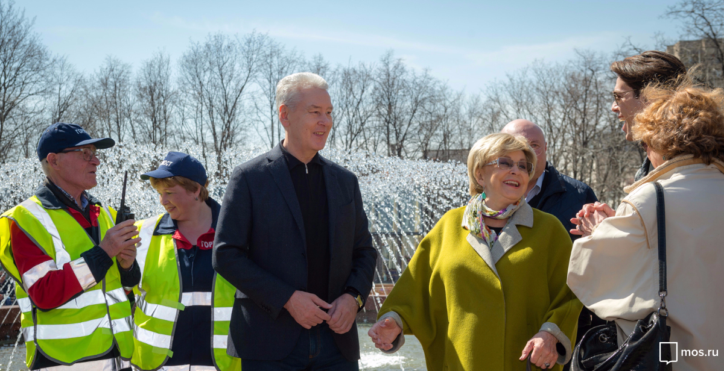
Столичный градоначальник отметил, что запуск фонтанов знаменует начало настоящей весны.
Мэр Москвы Сергей Собянин открыл сезон работы фонтанов в Новопушкинском сквере.
«Сегодня двойной праздник - большой субботник в Москве <...> и второй праздник - запуск фонтанов, который является действительно городским праздником», - сказал С.Собянин.
Мэр отметил, что запуск фонтанов знаменует начало настоящей весны. Сергей Собянин поздравил с этим праздником всех москвичей и пожелал им хорошего настроения.
Ранее сообщалось, что сезон фонтанов откроется в Москве 29 апреля. Он по традиции начинается в конце апреля и продлится до 1 октября. Все фонтаны столицы включат почти одновременно, с разницей в полминуты.
Напомним, фонтан "Новопушкинский" был сооружён в 1980 г.
Чаша фонтана имеет элипсовидную форму. Над ней 144 струи воды с подсветкой создают парящую полусферу на высоте около 2 м. Аналогов такого фонтана в Москве нет.
Воду в фонтан подают 3 насоса мощностью 160 куб.м в час (расположены в подземном помещении – под газоном сквера).
Объём воды в чаше – 85 куб.м. Площадь зеркала воды – 122 кв.м.
В 2012 г. был проведен текущий ремонт фонтана "Новопушкинский", в ходе которого были восстановлены гранитная облицовка и архитектурно-художественная подсветка. Одновременно было проведено благоустройство Новопушкинского сквера, который является одним из любимейших мест отдыха москвичей и площадкой для проведения городских фестивалей.
Всего в Москве около 600 фонтанов, бассейнов и других водных устройств. Среди самых популярных - фонтаны на ВДНХ, в Парке Горького, на Манежной площади и Поклонной горе, светодинамический фонтан в музее-заповеднике «Царицыно», «Александр и Натали» у Никитских ворот и многие другие.
Также ранее сообщалось, что летний сезон в столичных парках откроется 1 мая.

Адрес страницы: http://novo-peredelkino.mos.ru/presscenter/news/detail/5780160.html
Управа района Ново-Переделкино города Москвы

